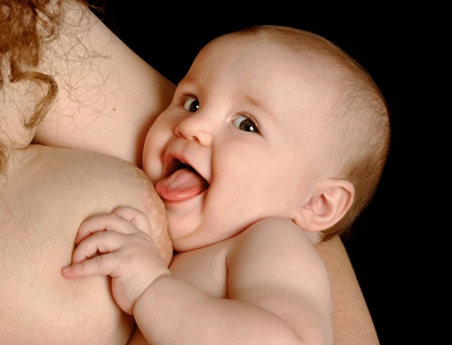Грудное вскармливание – любовь к своему малышу!
Кормление грудью – процесс, очень важный для мамы и ребенка во многих аспектах. Современным мамам важно заранее настраиваться на кормление, готовиться к нему.
Первый вопрос: «кормить ребенка по требованию или по часам?»
Мы советуем Вам кормить новорожденных по первому требованию. Как только «видите» что ребенок просит грудь — дайте ему грудь! Прикладывайте кроху к груди и пусть он сосет ее, когда хочет и столько сколько хочет. Во-первых, во время сосания малыш наедается; во-вторых, чувствует себя спокойно и комфортно Беспокойное поведение новорожденного у груди, жадное сосание, выгибание, нервное теребление соска, указывает на дискомфорт (голод, колики, начальную стадию заболевания).
Первый раз новорожденного приложить к груди матери нужно сразу после окончания родов. Ребенок должен получить молозиво (первое появившееся густое молоко желтого цвета), так как оно – природная защита младенца от бактерий. Именно молозиво укрепляет иммунную систему новорожденного сразу после появления на свет.
Вот несколько полезных советов.
Перед кормлением необходимо принять удобную позу и повернуть ребенка всем корпусом к себе.
Убедиться в том, голова младенца и шея расположены по одной прямой линии. В таком положении молоко без препятствий поступает в желудок.
Ротик ребенка приблизить к соску – ощутив запах молока, малыш сам широко раскроет рот.
Поместить сосок в ротик младенца так, чтобы видеть только верхнюю часть ареолы (темный околососковый кружок). Добиться того, чтобы малыш захватил сосок вместе с ареолой. Нижняя часть ареолы должна быть полностью во рту младенца.
Если ребенок пассивен и не разжимает губ, можно коснуться рта нижней частью ареолы. Нежелательно этого делать соском, так как младенец может захватить в рот самый его кончик. Даже незначительное сосание нижней части соска приводит к его травмированию.
После того как новорожденный ухватил сосок вместе с ареолой, нужно немного скорректировать положение груди, чтобы она не мешала дыханию ребенка.
Если малыш жадно сосет и начинает захлебываться, следует прекратить кормление, бережно разжав челюсти малыша пальцем. На руках подержать ребенка вертикально (столбиком), пока не появится отрыжка.
При каждом кормлении ребенку лучше давать только одну грудь! В этом случае он получает так называемое «заднее» молоко, богатое жиром. «Переднее» молоко содержит много лактозы и воды. Однако, если малыш, полностью опорожнив одну грудь, не насытился, ему можно дать вторую. При этом следующее кормление надо начинать с той груди, которой закончилось предыдущее.
После кормления надо подержать ребенка в вертикальном положении, чтобы отошел проглоченный во время сосания воздух! Это обычно определяется по громкой отрыжке. Иногда при этом малыш срыгивает немного молока, что не должно вызывать беспокойства. После окончания кормления грудь следует некоторое время подержать открытой, чтобы сосок подсыхал на воздухе. При этом на нем образуется так называемая защитная пленка.

Врач педиатр ГУЗ «Липецкая РБ» Е.В.Мартынова.

